|  |  |  |
| --- | --- | --- |
| **POSICIÓN DEL PACIENTE** | **MESA QUIRÚRGICA** | **ACCESORIOS/SEGURIDAD** |
| * Decúbito supino * Almohada/rodete en cabeza | * Mobilis * Diamond | * 1 apoyabrazos * Acople de mesa de mano * Cintas de sujeción |

**ARTROSCOPIA DE MUÑECA**

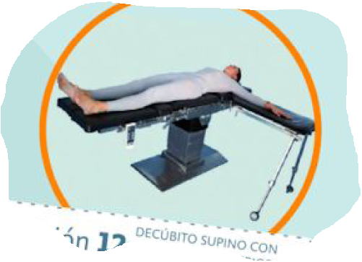

**APARATAJE:**

* Torre de artroscopia Arthrex (cámara, fuente de luz fría y consola de motor)
* RX*
* 1 aspirador*
* Isquemia
* Consola de vaporeta (especial muñeca).
* Consola de motor*

**COBERTURA:**

* Cubre mesa
* Sábana en U
* Sábana en T
* Pegatina
* Funda de RX completa*

**SUTURAS:**

* Monofilamento NRA 3/0▼

**MATERIAL SUELTO:**

* Disector
* Bacinilla
* Martillo
* Mandril
* Cable de luz*
* Goma Smart*

**MATERIAL FUNGIBLE:**

|  |  |
| --- | --- |
| * Guantes estériles * Batas * Gasas y compresas * Funda de cámara * Bisturí del 11 * 1 Jeringa de 10cc * SF de 10cc* | * Aguja intramuscular * Fresas para el motor especiales para la muñeca * Vaporeta especial de muñeca * Velband estéril * Crepé * Cuello-puño |

**INSTRUMENTAL**

**CAJAS:**

* Caja de cirugía de mano
* Caja de artroscopia de Arthrex o caja de artroscopia
* Caja de artroscopia de rodilla (pinzas)
* Caja artroscopia de muñeca
* Motor de artroscopia Arthrex
* Motor
* 2 cajas de tracción de artroscopia de muñeca

**IMPLANTES/SUTURAS:**

* 1 Tight-rope 1.1
* 1 Fiberwire